附件1
常州市青少年机器人大赛报名汇总表

学校 | 队伍 | 学生 | 年级 | 指导老师 | 电话
项目1
项目2
项目3

附件2
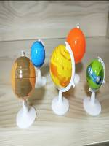
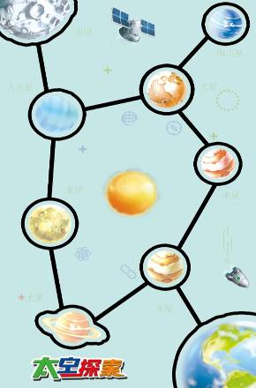
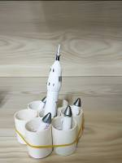
机器人太空探索比赛规则
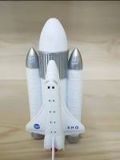
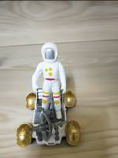
1.机器人太空探索赛场地示意图及尺寸
整个场地为250cm*150cm,图中黑线线宽2-2.5cm。实际场地见上图。
2.机器人设计与器材要求：
1.机器人初始尺寸长宽高均不得超过30cm。
2.机器人最多可以使用4个马达，不得使用集成对地光感，最多使用5光感。机器人上的任何装置不能损坏和污染场地。
3.机器人使用的电压不能超过10V。不得使用任何外部遥控装置。
3.任务要求:
（1）场地上有地球和月球两个基地，基地内学生可以用手碰触机器。
（2）发射航天飞机。航天飞机在地球上，把航天飞机送上月球得40，中途能扔掉推进火箭再得50分。机器人必须沿轨迹线走，机器人投影脱离轨迹线任务失败。
（3）标识星球。金、木、水、火、土五个星球，比赛开始前抽签决定将其中一个星球送到图中相应的星球位置内，完成得50分，送错不得分。
（4）运送太空车。金星上有个太空车，需要把车送到其他星球上，到底送到哪个星球赛前抽签决定，完成得60分，太空车上有宇航员，运送过程中不倒再得30分。
（5）组装火箭。如上图，有7个圆筒，正中间只能放火箭得30分（箭身文字下部分可裁去），周边六个筒是放推进器，一个筒里只能放一枚，每个得20分。7个圆筒是一个整体，固定在海王星的正中间，其中有三个管与入口黑线大致在一条线上。
（6）每次比赛奖励分40分，比赛过程中，选手在基地外拿回机器人一次扣10分，最多拿4次，4次后选手再碰触机器，则比赛结束。
（7）标识星球、运送太空车可以在地球或者月球上进行，运送物体只要投影在相应星球区域就能得分。机器人需要在90秒内完成所有任务，超过时间则任务停止。
4.计分:
（1）比赛连续比两轮，取两轮成绩和作为最终比赛成绩。
（2）调试时间为90分。

遥控机器人排球比赛规则

1.机器人要求
1.1所有组别的机器人静止状态尺寸不能超出25×25×25cm，比赛期间的尺寸不得超过40cm，包括装饰部分。
1.2机器人必须用积木器材搭建，不允许用螺钉、扎带、胶水等固定。机器人使用电压不得超过10V。
1.3每支队伍对自己的机器人必须有个性化的装饰，以体现机器人外观上的美观，同时区别于其他队伍的的机器人。
2.比赛概述
2.1参赛队每队有2台机器人组成，每场比赛开始前由双方队长硬币挑边决定己方位置。4台机器人开始比赛前静止在己方一侧的2个角落。
2.2比赛分自动和遥控2部分,自动部分时间20秒,每台机器把场地上1个球自动放进己方场地左上角的桶里（球可以手动放在机器上），进桶的每个球得2分。
2.3自动结束,裁判只把桶拿出场地，遥控开始，双方场地各有5个球，网顶中间1个绿球，双方选手遥控自己的机器人，把球打到对方场地，球只能从网上通过，投出的球可能反弹出场，球从哪个场地弹出，裁判把球放回那个场地的一角，自己把球扔出场地的，球放回自己场地的一角。双方投球时机器人缠绕，裁判及时分开。比赛期间选手碰触机器人一次，对方加2分。机器人每次投球只能带1球，投球只能投1球。
2.4遥控器选用防干扰遥控器，一切能影响他人机器人的遥控器都禁止，以免影响比赛。
3.比赛时间
比赛一场总时间为3分钟。
4.比赛成绩
比赛结束清点场地球数，计算得分,对方场得分数就是自己的得分数。场地绿球为3分，桔黄球为1分。再加自动部分得分。
5.场地描述及道具
场地及球如下图，比赛时统一提供。场地长宽内经为280×140cm，框高12cm，球的直径为6.3cm软球
